**Omslagdoek**

Afgelopen 5 weken heb ik aan een wollen omslagdoek gewerkt met naaldbinden. Ik zal vandaag in mijn blog aan de hand van foto’s uitleggen hoe ik die gemaakt heb.

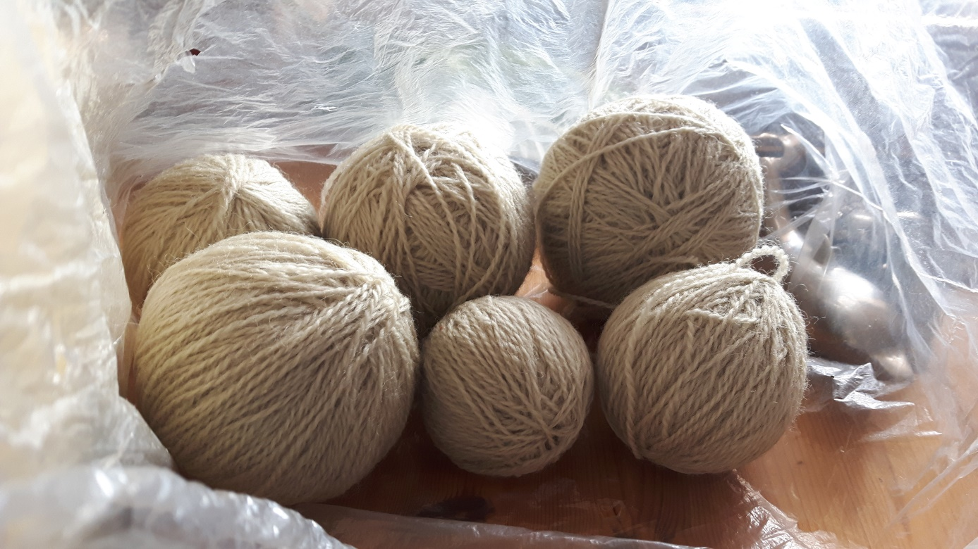

*Ik ben begonnen met 7 bollen wol.*

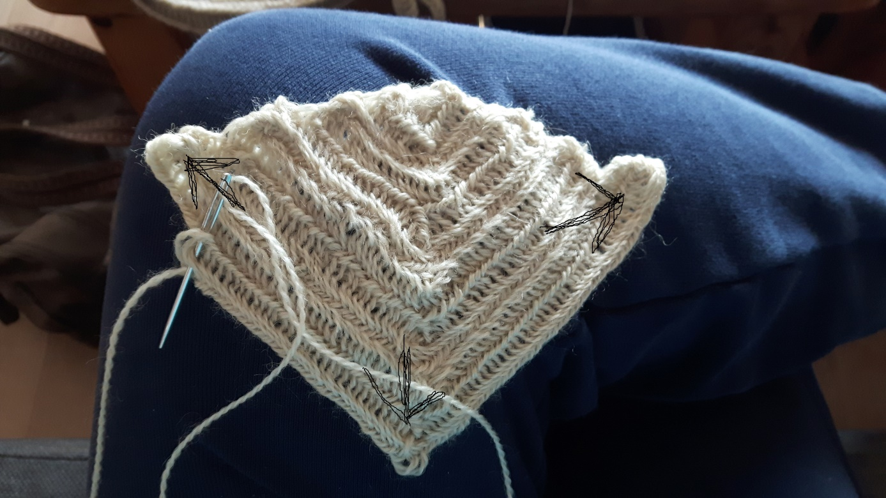*Ik heb de omslagdoek in een V-vorm gemaakt. Op iedere hoek (bij de pijltjes) heb ik 7 extra steken gemaakt voordat ik de omslagdoek draaide om aan de volgende toer te beginnen.*

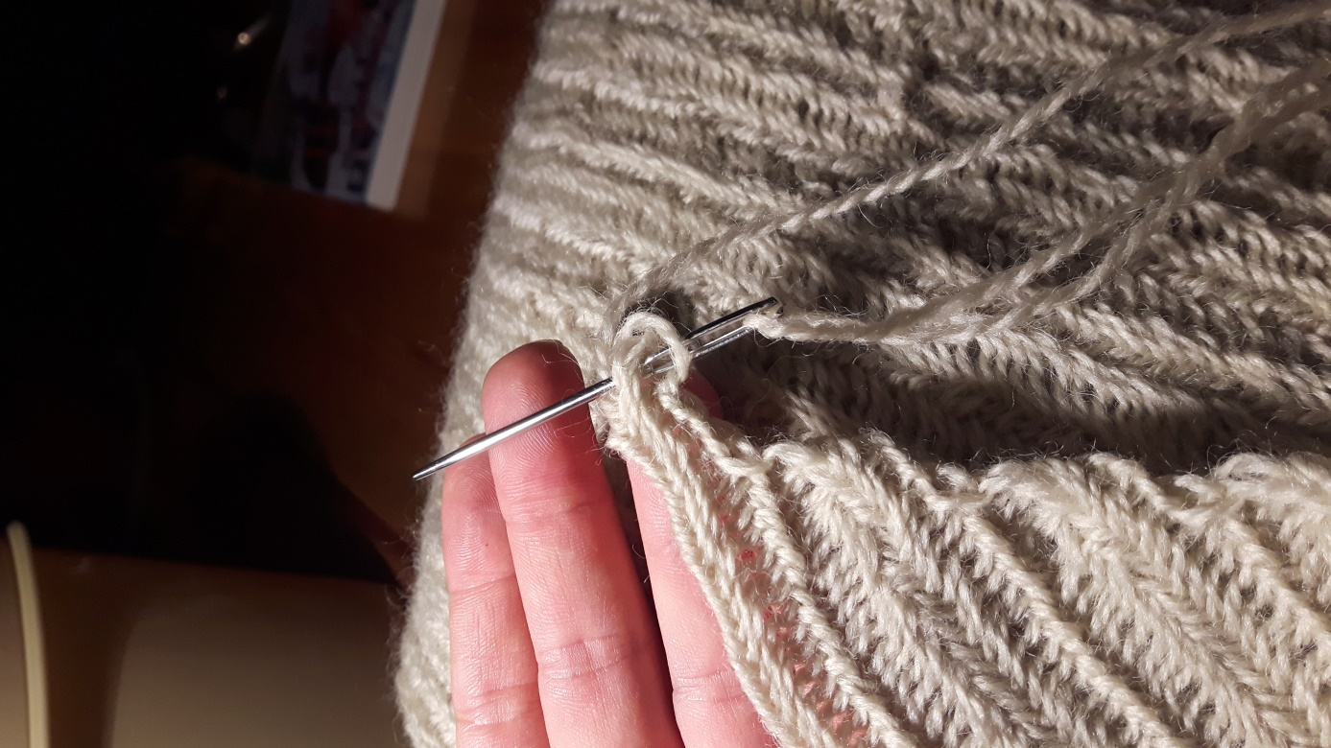

*Hier heb ik 7 steken extra gemaakt voordat ik de omslagdoek 180 graden draai om aan de volgende toer te beginnen.*

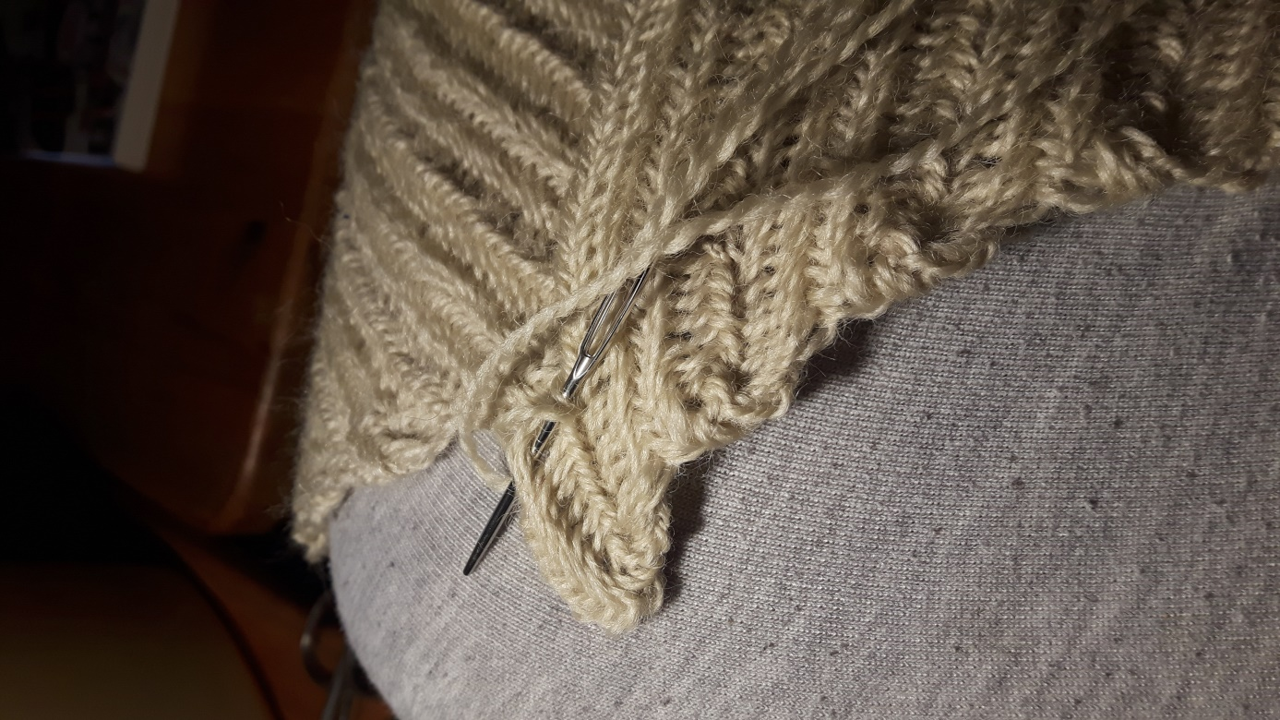

*Hier heb ik de omslagdoek 180 graden gedraaid en 3 lussen terug weer ingestoken om aan de volgende toer te beginnen.*

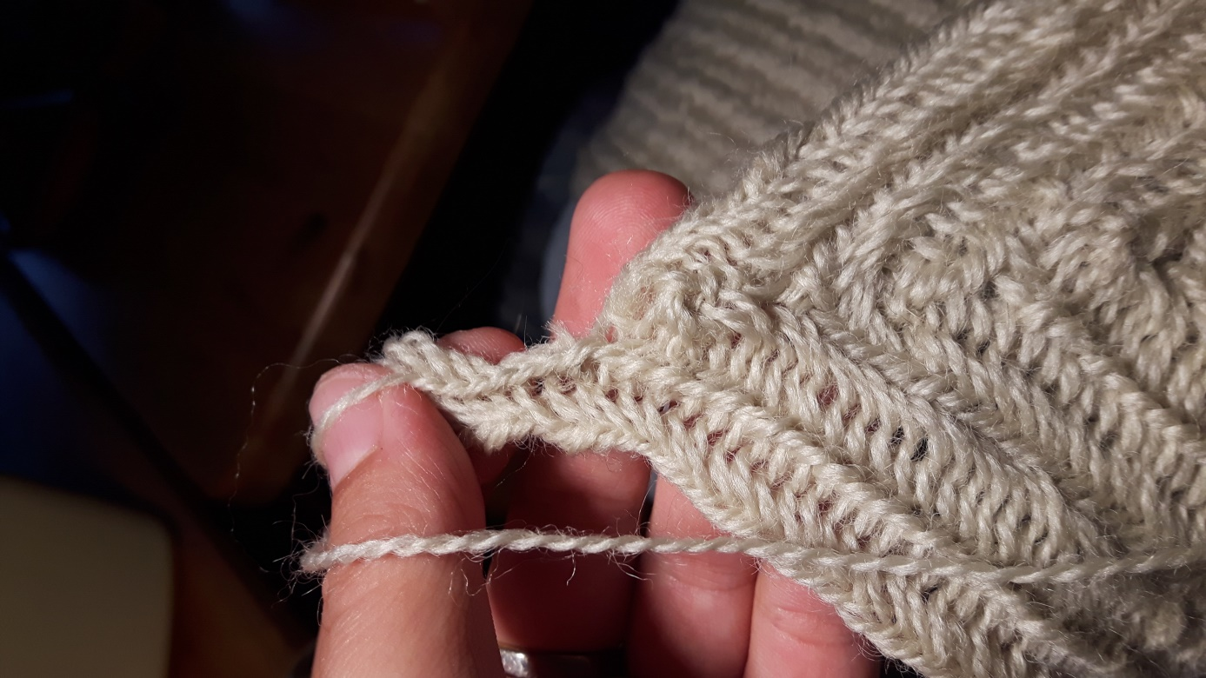

*Onder in de V-hoek maak ik ook 7 steken extra maar draai ik NIET de omslagdoek 180 graden om maar blijf ik aan de zelfde kant werken.*

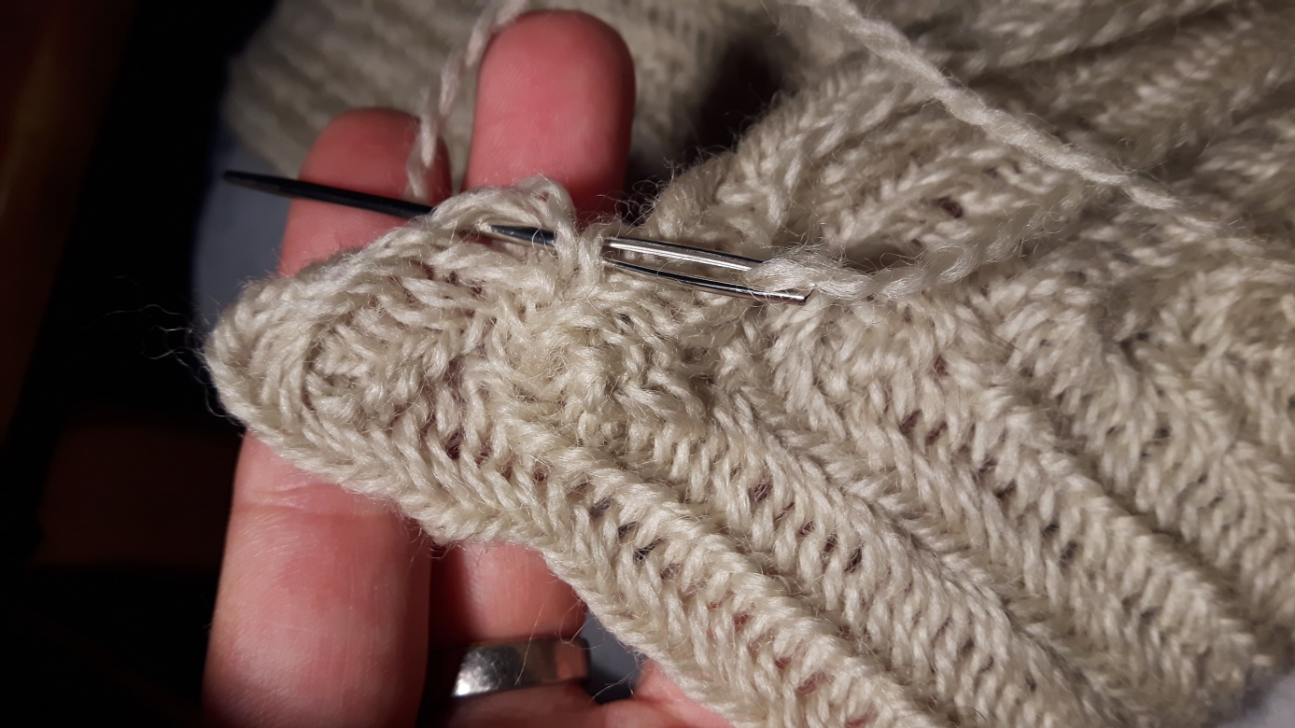

*Ook onder in de V-hoek steek ik 3 lussen terug en ga dan verder aan deze toer. Zo krijgt men een V-vorm in de omslagdoek.*

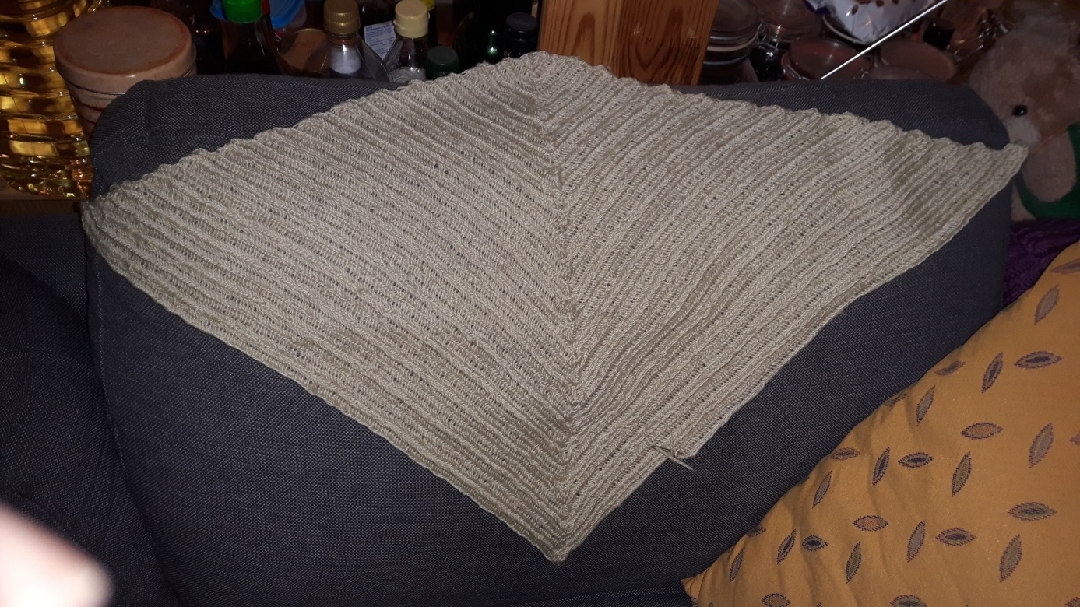

*Hier heb ik 1 bolletje van 7 verwerkt in de omslagdoek.*

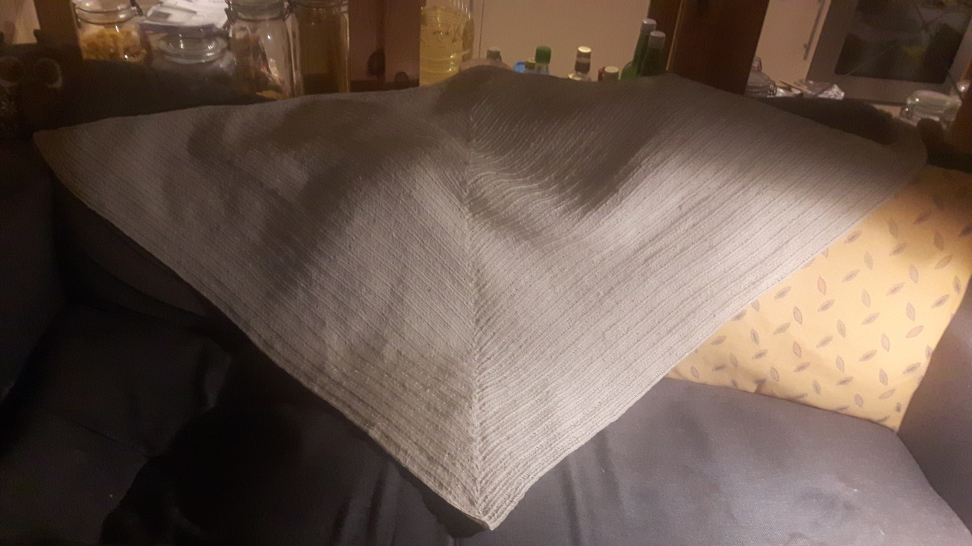

*Hier is de omslagdoek helemaal klaar.*

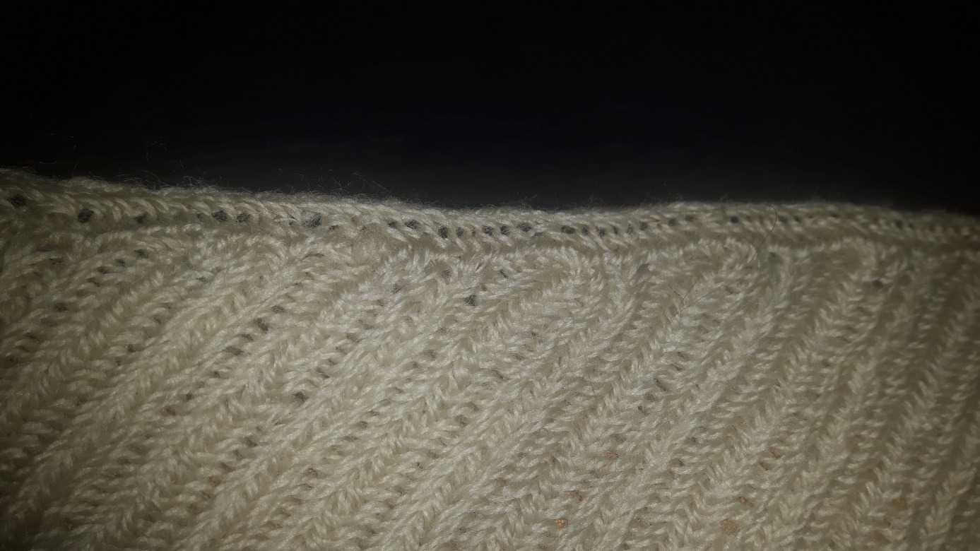

*Ik heb er voor gekozen om de lange zijde ( die over de schouders en in de hals valt ) om die ook een toer te naaldbinden, omdat er dan een mooie rechte lijn in zit en die dan mooier afgewerkt is naar mijn mening.*